**Урок 12Механічний рух. Відносність руху. Тіло відліку. Система відліку. Матеріальна точка. Траєкторія. Шлях. Переміщення**

**Мета уроку:**

**Навчальна.** Увести поняття «механічний рух», ознайомити учнів з основними поняттями, що характеризують механічний рух, ознайомити з видами механічного руху, надати уявлення про відносність механічного руху.

**Хід уроку**

*Запитання для фронтального опитування*

***Ми часто називаємо одні тіла рухомими, інші нерухомими.***

***Наведіть приклади нерухомих тіл та тіл які рухаються.***

Дерева, різні будівлі, мости, береги річок — нерухомі.

Вода в річці, літаки в небі, автомобілі, що їдуть по дорозі — рухомі.

***Чим тіла, що рухаються, відрізняються від тіл нерухомих?***

**ВИВЧЕННЯ НОВОГО МАТЕРІАЛУ**

**Механічний рух — це зміна з часом положення тіла або частин тіла в просторі відносно інших тіл.**

***Приклади механічного руху:*** рух планет навколо Сонця, хмар у небі, води в річках та океанах, різних частин машин і верстатів, людей, тварин...

***А чи будуть тіла, які ви вважаєте нерухомими, перебувати у стані спокою відносно Сонця?***

Відносно Сонця тіла, які ми вважаємо нерухомими будуть рухомими і швидкість їх руху буде рівна швидкості обертання Землі навколо Сонця (середня швидкість 29,765 км/с)

Можна зробити такі висновки:

* ***Усі тіла природи перебувають у русі, тому будь-який рух або спокій є відносним.***
* ***Стан тіла залежить від того, відносно якого тіла його розглядають.***

**Тіло відліку - тіло, відносно якого розглядають рух.**

* ***Тіло відліку обирають довільно.***
* ***Щоб говорити про те, рухається тіло чи перебуває в стані спокою, потрібно спочатку вибрати тіло відліку, а потім подивитися, чи змінюється відносно нього положення тіла, що розглядається.***

***Уявімо пасажира, який їде у вагоні поїзда. Що можна сказати про механічний стан пасажира?***

***Пасажир сидить у вагоні, двері якого зачинені, а скло у вікні непрозоре. Чи зможе він сказати, у якому стані перебуває вагон?***

***Дозаправка літаків у повітрі. (Рис.1)***

[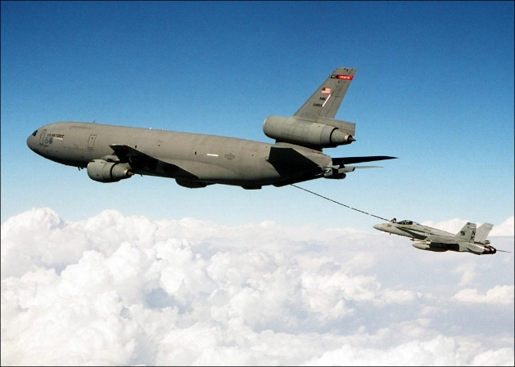](https://www.google.com.ua/url?sa=i&rct=j&q=&esrc=s&source=images&cd=&cad=rja&uact=8&ved=0CAcQjRxqFQoTCOL0vazJlMgCFUkIGgodWIYO4w&url=http://avia-simply.ru/samoleti-zapravschiki-za-rubezom-ch-4/&psig=AFQjCNGFP4pdfaAwfyeFprOqQVlVNPIHvg&ust=1443352530002874)Відносно першого літака другий нерухомий

Відносно землі обидва літака рухаються

Якщо тіло відліку – перший літак, то другий нерухомий

Якщо ж тіло відліку – Земля, то другий літак, як і перший, рухається

**Рис.1**

Коли тіло рухається, то його положення в просторі змінюється. Для визначення положення тіла в просторі використовують ***систему координат***, яку ***пов’язують із тілом відліку.***

***Система координат задається за допомогою однієї, двох або трьох координатних осей.***

Зміна положення тіла відбувається не миттєво, а протягом певного часу, тому для опису механічного руху є також необхідним прилад для відліку часу — ***годинник.***

**Систему відліку – це тіло відліку, пов’язана з ним система координат і годинник для відліку часу.**

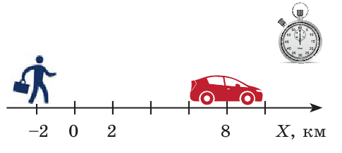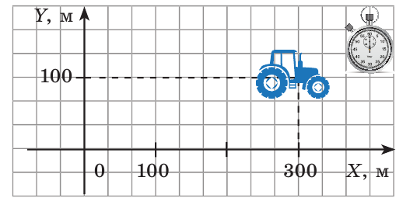

**Рис.2 Рис.3**

Щоб визначити положення в певний момент часу пішохода й автомобіля (Рис.2) на прямолінійній ділянці дороги, досить однієї координати: хп = -2 км; ха= 8 км

Щоб визначити положення в певний момент часу трактора в полі, (Рис.3) потрібно знати дві координати: х = 300 м, у = 100 м

**Матеріальна точка — це фізична модель тіла, розмірами якого в умовах даної задачі можна знехтувати.**

**Траєкторія руху — це уявна лінія, яку описує в просторі точка, що рухається.**

За **формою траєкторії рух тіл** поділяють на **прямолінійний і криволінійний.**

**Шлях — це фізична величина, яка дорівнює довжині траєкторії.**

Шлях позначають символом ***l (ель).*** Одиниця шляху в ***СІ — метр:***

**[ *l* ]= м.**

**Переміщенням – це напрямлений відрізок прямої, який з'єднує початкове та кінцеве положення тіла (Рис.4)**

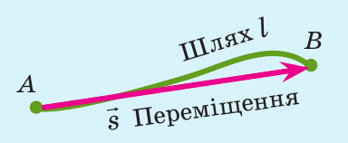

**Рис.4**

Переміщення позначають символом $\vec{s}$ **(ес).** Стрілка показує, що переміщення має не тільки значення (модуль), але й напрямок.

Модуль переміщення, тобто відстань, на яку перемістилося тіло в даному напрямку, також позначають символом ***s***, але без стрілки.

Одиниця переміщення в СІ така сама, як і одиниця шляху,— **метр:**

**[*s*] = м.**

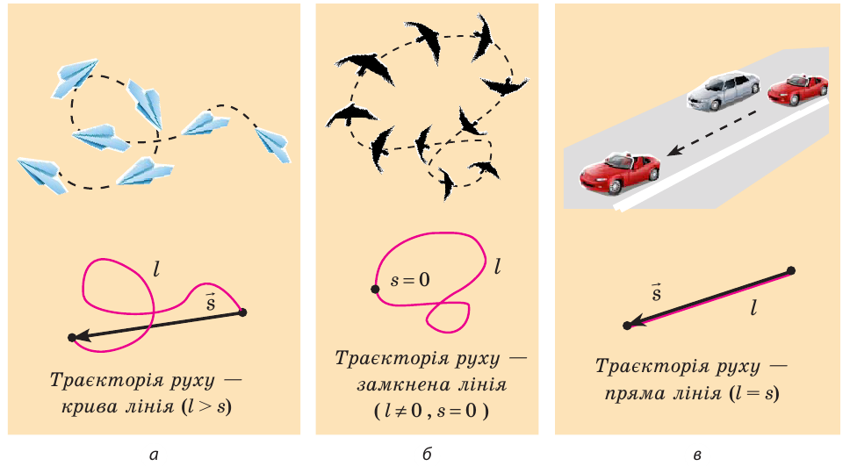

**Рис.5**

**ЗАКРІПЛЕННЯ НОВИХ ЗНАНЬ ТА ВМІНЬ**

***Бесіда за питаннями***

*1. Дайте визначення механічного руху. Наведіть приклади.*

*2. Що таке тіло відліку?*

*3. Як ви розумієте вираз «механічний рух є відносним»?*

*4. Наведіть приклади на підтвердження відносності руху.*

*5. Як задають систему координат? Наведіть приклади.*

*6. Що таке система відліку?*

*7. Що називають матеріальною точкою?*

*8. Дайте визначення траєкторії руху.*

*9. У яких випадках тіло, що рухається, можна розглядати як матеріальну точку?*

*10. Що таке шлях? Назвіть одиниці шляху*

*11. Дайте визначення переміщення. Назвіть одиниці переміщення.*

*12. Як переміщення позначають на кресленнях?*

*13. Коли модуль переміщення дорівнює пройденому шляху?*

*14. Чи залежать траєкторія руху тіла, шлях та переміщення від вибору системи відліку? Наведіть приклади.*

***Розв’язування задач***

***1 рівень***

1. *(5.1) Учень під час уроку сидить за партою. Назвіть приклади тіл, відносно яких учень перебуває в спокої, а відносно яких – рухається.*
2. *(5.5) Визначте, чи можна вважати катер матеріальною точкою, коли: а) розглядається його кріплення на залізничній платформі; б) розраховується час його переходу між двома портами.*
3. *(5.10) Накресліть траєкторію руху відносно Землі: а) кабіни ліфта; б) кінця стрілки годинника на вежі; в) точки на дверцях вашої квартири.*
4. *(5.12) Дівчинка, йдучи з дому до школи, долає 250 м, а до музичного театру в тому самому напрямку – 670 м. Який шлях долає дівчинка до музичного театру, якщо йде до нього зі школи?*

***2 рівень***

1. *(5.17) Потяг починає помалу набирати хід. Як має поводитися пасажир у потязі, щоб лишитися нерухомим відносно перону?*
2. *(5.19) Круїзний теплохід рухається повним ходом на південь. Пасажир піднімається на верхню палубу теплохода ліфтом. Визначте траєкторію руху пасажира: а) відносно теплохода; б) відносно Землі.*
3. *(5.22) Хлопчик відпустив з рук м’яч на висоті 1,5 м, а коли м’яч відскочив від підлоги, спіймав його на висоті 1 м. Який шлях пройшов м’яч? На якій відстані від початкової точки було спіймано м’яч?*

***3 рівень***

1. *(5.28) Кран підіймає бочку з бетоном і водночас пересувається вздовж будівельного майданчика. Накресліть приблизну траєкторію руху бочки відносно: а) кранівника; б) будівельників, які працюють на майданчику.*
2. *(5.33) Уздовж поручня каруселі, що обертається, рухається хлопчик. Накресліть приблизну траєкторію руху хлопчика відносно Землі, якщо відстань від краю до центра каруселі він здолав за три оберти.*
3. *(5.35) Учитель робить запис у щоденник учня. Чи можна вважати лінії запису траєкторію руху кінчика стрижня ручки?*
4. *(5.36) У перших автомобілях задні колеса були жорстко з’єднані між собою. Чому це викликало швидкий знос покришок під час їзди звивистими дорогами?*

**ПІДБИТТЯ ПІДСУМКІВ УРОКУ**

**Домашнє завдання**

Вивчити § 6-7, Вправа №6 (1-3), №7 (1,3,6)